**Открытое занятие**

**НА ТЕМУ: «Секреты здоровья»(9 класс)Разработала учитель: Елкина Н.А.**

**2025г**.

**Цель:** формирование ценностного отношения учащихся к своему здоровью.

**Задачи:**

 - расширить представление учащихся о здоровом образе жизни;

-способствовать формированию положительного отношения к здоровью как величайшей ценности;  
-формировать негативное отношение к вредным привычкам;                      
-воспитывать желание вести здоровый образ жизни.  
**Оборудование и оформление**: компьютер,   презентация,  рисунки о здоровом образе жизни.

**Планируемый результат обучения, в том числе и формирование УУД:**

**Познавательные УУД:** формировать у учащихся правильное отношение к своему здоровью

**Коммуникативные УУД:** воспитывать любовь к здоровому образу жизни, коллективизм, уважение друг к другу, умение слушать, дисциплинированность, самостоятельность мышления.

**Регулятивные УУД:** понимать учебную задачу классного часа, осуществлять решение учебной задачи под руководством учителя, определять цель классного часа, контролировать свои действия в процессе его выполнения, отвечать на итоговые вопросы.

**Личностные УУД:** формировать учебную мотивацию, адекватную самооценку, необходимость приобретения новых знаний.

**Здоровье – это вершина, на которую**

**человек должен подняться сам.**

***И. Брехман***

Психологический настрой

У: **- Как вы думаете, какое у меня настроение?**

Правильно определили! Хорошее настроение! (показываю смайлик с улыбкой)

**У:** - **Предлагаю и вам определить свое настроение.. Выберите смайлик тот, что вам подходит и поднимите**!

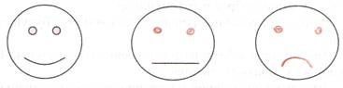

**1**

**1. Орг. момент.** Все уселись по местам? Никому не тесно? По секрету скажу, вам будет интересно!

И снова, здравствуйте, дорогие ребята, уважаемые гости!

Я хочу поделиться с вами своим хорошим настроением и поэтому подарю вам маленькую частичку своего сердца. Пусть на протяжении всего занятия оно вас согревает и помогает вам*. (У детей прикреплено маленькое сердечко).*

***Звучит музыка.***

Закройте глаза и представьте, что мы с вами на острове, где сбываются мечты. Каждый из вас может выбрать только одну мечту: Любовь, Дружба, Здоровье, Богатство, Слава, Семья, Счастье. Выбор за вами! *(ребята по очереди говорят, что они выбирают).*

Итак, поделитесь своей мечтой!

Большинство из вас не выбрали Здоровье. А без здоровья не может быть ни славы, ни любви, ни богатства, ни счастья. О чем у нас сегодня с вами пойдет речь, вы уже, наверное, догадались. О чём? (О здоровье) Совершенно верно. А сейчас предлагаю вам составить тему нашего классного часа. Для этого вам необходимо разгадать шифровку.  
***Задание:*** *по номеру подобрать букву алфавита*

***1 команда*. СЕКРЕТЫ  
2 команда. ЗДОРОВЬЯ**

**Тема нашего классного часа «Секреты здоровья»**

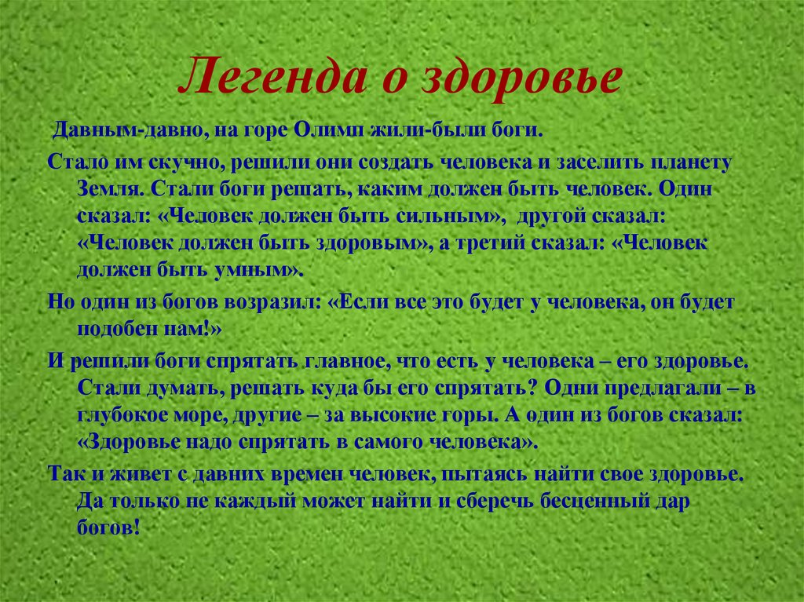

«В некотором царстве, в некотором государстве жил Волшебник. Однажды он встретил двух детей: девочку и мальчика. Волшебник подарил им необычные клубочки, это были клубочки жизни. Как же поступили дети? Мальчик размотал свой клубок быстро и порвал нить. А девочка раскручивала клубок медленно, потому что хотела жить как можно дольше

**Как вы думаете, что нужно делать, чтобы прожить как можно дольше?**

Для того чтобы жить долгую жизнь, нужно беречь свое здоровье, вести здоровый образ жизни.

Помните, жизнь – это подарок; тот, кто его не ценит, этого подарка не заслуживает

(упражнение с белым листом)

- А теперь возьмите лист бумаги, и порвите его на кусочки. Легко рвется? Так вот лист это наше здоровье и если мы не будем за ним следить, то оно порвется так же легко как этот лист, а теперь попробуем сложить по кусочкам и посмотрим что у нас получилось? Трудно собирать было? Вот так и наше здоровье трудно восстанавливать. Берегите свое здоровье и здоровье близких)

**Я предлагаю вам отправится в путешествие в страну здорового образа жизни и найти секреты здоровья**

**Проблемная ситуация**   
В одной сказочной стране на берегу прекрасного моря стоял дворец. В нем жил правитель, у которого было три сына. Отец любил своих сыновей, и они отвечали ему взаимностью. Дети росли добрыми, послушными и трудолюбивыми. Одно огорчало правителя - сыновья часто и подолгу болели.   
Правитель пригласил во дворец самых мудрых людей страны и спросил: «Почему люди болеют? Что надо сделать, чтобы люди жили долго и счастливо?» Мудрецы долго совещались…   
Что сказали мудрецы, мы узнаем попозже, а пока вы мне скажите:   
  
**Как вы думаете, почему люди болеют?** *(не занимаются спортом, не закаливаются, неправильно питаются, не ведут активный образ жизни, не ведут активный образ жизни, вредные привычки)*   
- А **что нужно делать для того, чтобы быть здоровым и прожить как можно дольше? (ответы детей)**

А теперь послушаем, что ответили правителю мудрецы.

***Самый старый из них сказал***: «Здоровье человека зависит от его образа жизни, поведения и умения помочь себе и другим в трудных ситуациях». Выслушал правитель мудреца, приказал построить дом здоровья для всех детей своей страны.

***2***

***1.Давайте мы тоже построим дом Здоровья а***

***для этого надо заработать кирпичи.***

1. *ЗАДАНИЕ.* ***«Необычные примеры»***  
   Например**. СОРИ-РИ+НОК-ОК =СОН  
     
   . СОРИ-РИ+НОК-ОК =СОН  
     
   ЗАМ-М+ВТОК-ОК+РАЗ-З+К=ЗАВТРАК  
   УМЫ-МЫ+ЧВА-ВА+ЁЛА-ЛА+БА= УЧЁБА  
     
   ОТКРЫ-КРЫ+ДРО-РО+ЫХА-А=ОТДЫХ  
   ОМО-МО+БЕЗА-ЗА+ДАК-АК=ОБЕД**  
     
   **Педагог.** К чему можно отнести все получившиеся слова? (**Режим дня)**  
   - Совершенно верно! **1кирпичик** секрет здоровья – соблюдение режима дня.  
   - Что такое режим дня? (Режим дня – определённый ритм жизни, когда чередуются различные виды вашей деятельности: учёба, отдых, труд, питание)

*-*Соблюдайте режим дня. Ложитесь и вставайте в одно и то же время. Это самый простой совет выглядеть красивым, здоровым и отдохнувшим. Нормальный сон для человека — 7—8 часов. Если ты спишь меньше, возникает хроническая усталость, которая приводит к снижению настроения и работоспособности

Дальше рассуждаем, чтобы быть здоровым что надо делать?

Правильно питаться!

За последние 100 - 150 лет наш рацион изменился до неузнаваемости. Благодаря гастрономической революции готовить стало легче, а переваривать труднее. Мы пьем порошковое молоко, завариваем кипятком сухое картофельное пюре, мажем на хлеб искусственное масло, утоляем голод хот-догами, чипсами и шоколадными батончиками. Супчики из пакетика, лапша моментального приготовления, бульонные кубики вытеснили со стола здоровую еду. - А какой должна быть еда? (Вкусной, разнообразной полезной)

Давайте попробуйте отобрать картинки**.  Полезную пищу берем, а вредную выбрасываем в корзину с мусором.** Неправильное питание также может привести к переутомлению.

Нельзя передать, тщательно пережевывать пищу, не употреблять горячую пищу, не злоупотреблять сладостями ужинать за 2 часа до сна. Не забывайте об овощах и фруктах

**Второй кирпичик секрета здоровья правильное питание.**

Продолжаем строить дальше. Что еще надо для здорового образа жизни?

**Соблюдать чистоту, правила личной гигиены**. Самое важное правило: наше тело должно быть чистым. Если мы соблюдаем правила личной гигиены, риск заболеть из-за паразитов и бактерий уменьшается. Запомните несколько простых правил про здоровье, которые помогут держать тело в чистоте:

Чистите зубы как минимум 2 раза в день – утром и на ночь. Здоровые зубы – здоровый желудок.

Если голова грязная, вымойте. Голова должна быть всегда чистой.

Регулярно очищайте расческу, резинки для волос.

Пользуйтесь собственным полотенцем, расческой и зубной щеткой.

Мойтесь один, а лучше 2 раза в неделю

После улицы всегда тщательно мойте руки, а также перед и после еды, после игр с домашними любимцами и после туалета.

Следите за тем, чтобы ваша одежда и обувь всегда была чистой и опрятной.

3 кирпичик-личная гигиена

Строим дальше что же надо еще чтобы быть здоровым?

Закаливание. Закаляться надо постепенно нельзя начинать закаливание во время болезни. Использовать разные средства закаливания (солнце воздух воду)

Это у нас будет **4 кирпичик**. Остается немного достроить дом и что по вашему мнению надо еще?

Чтобы быть здоровым, крепким, сильным надо вести подвижный образ жизни. Как мы можем его организовать? (Прогулка, занятия спортом, зарядка и т.д.)

Движение — это жизнь! Чаще ходи пешком: ходьба активизирует кровообращение. Несколько раз за день потягивайся всем телом, напрягая мышцы спины и ног.

Уделяй больше внимания осанке. Усталость часто бывает следствием неправильной осанки. Ссутуленная спина приводит к тому, что легкие оказываются зажатыми, сокращается объем вдыхаемого воздуха. От недостатка кислорода мышцы устают гораздо быстрее. Привычка низко наклонять голову к столу во время работы создает дополнительную нагрузку на мышцы спины и приводит к головным болям.

- Как мы можем разгрузить мышцы и снять усталость?

Флэш-моб «Гимн ЗОЖ»

Раз, два, три, четыре, пять,  
Все умеем мы считать.  
Отдыхать умеем тоже.  
Руки за спину положим.  
Голову поднимем выше,  
И легко, легко подышим.  
это 5 кирпичик секрета здоровья-Движение

 Мы построили с вами дом под названием **«ЗДОРОВЬЕ».**

-А еще самое главное помните все это делаем с хорошим настроением!

-Больше улыбайтесь каждым днем вы наслаждайтесь! Радостные люди меньше болеют, старайся чаще слушать любимую веселую музыку, танцуйте — это лучшее лекарство от плохого настроения. Старайся, чтобы в Вашей жизни было больше положительных эмоций. Смотри проще на проблемы и трудности. Наслаждайтесь жизнью! От вашего здоровья зависит ваши успехи в учебе. Над домом прикрепляю солнышко – это знак хорошего настроения.

**А сейчас давайте посмотрим на это волшебное слово «ЗДОРОВЬЕ». *«Составь слово»***.   
**Задание.** На каждую букву этого слова должны написать слова, которые имеют или могут иметь отношение к здоровью, к здоровому образу жизни.   
З – закалка, зарядка, загар  
Д – диета, доктор, душ  
О – отдых, обед, очки  
Р – режим, работа, резвость  
О – олимпиада, операция  
В – вода, витамины, выносливость  
Ь –  
Е – еда, езда  
Педагог. Молодцы! Вы справились с этим заданием

 (Каждый твердо должен знать:  
Здоровье надо сохранять.  
Нужно правильно питаться,  
Нужно спортом заниматься,  
Руки мыть перед едой,  
Зубы чистить, закаляться,  
И всегда дружить с водой.  
  
И тогда все люди в мире  
Долго, долго будут жить.  
И запомни ведь здоровье  
В магазине не купить.

**-Что мешает человеку быть здоровым? (просмотр отрывка о вредных привычках)**

**ВРЕДНЫЕ ПРИВЫЧКИ**

**А какие вредные привычки негативно сказываются на нашем здоровье?** (курение, алкоголизм, наркомания)

(Открываем окна) -ПОМНИТЕ! Смелый не тот, кто научился курить, пить, принимать наркотики, а тот, кто сумел от этого отказаться и помог это сделать другим

**А я еще знаю вредную привычку –это мобильный телефон**

21 век –это век передовых технологий, невозможно представить жизнь человека без общения посредством мобильного телефона. На сегодняшний день каждый человек, жалеющий свое время, пользуется мобильным телефоном. Он шагает по жизни вместе снами и вряд ли в ближайшее время станет легендой. Но так ли все безоблачно, как кажется на первый взгляд.

**Как вы думаете?Чем опасен мобильный телефон?**

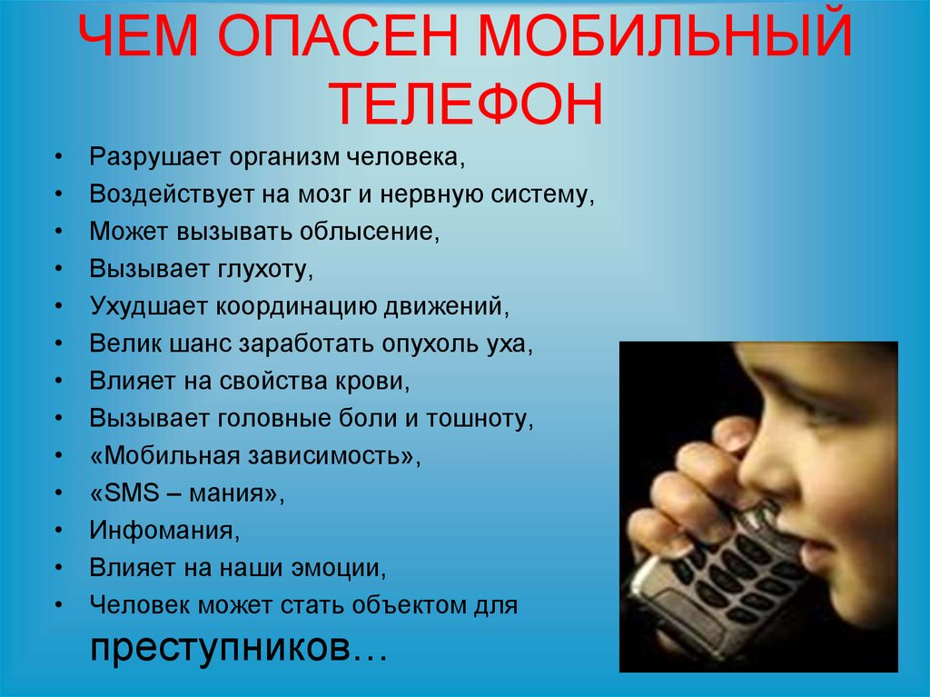

И что же делать?

Необходимо, знать правила пользования сотового телефона и ими не пренебрегать

**Заключительная часть.** Дом построили, секреты здоровья раскрыли. А сейчас я хотела бы узнать какими секретами здоровья вы воспользуйтесь и как вы хотите сохранить свое здоровье во взрослой жизни напишите на досочках, из которых мы построим забор от вредных привычек.

- Посмотрим, что же у нас получилось. Я очень рада что вы собираетесь вести ЗОЖ

И идти по жизни с девизом «Дружно, смело с оптимизмом за здоровый образ жизни».

-Вот и закончился наш урок. На память вам я оставляю памятки о здоровом образе жизни и хочу подарить вам эликсир жизни. Догадайтесь что здесь. Это родниковая вода. Я хочу, чтобы этот эликсир помог вам в учебе.

Памятка

